MEGHÍVÓ

a Szociális Szövetkezetek Országos Szövetsége
(SzOSzöv)

közgyűlésére.

A közgyűlés helye: 7345 Alsómocsolád, Rákóczi u. 12.
Konferenciaterem

A közgyűlés időpontja: 2011. szeptember 23-án 10,30 óra.

Napirend:

1, Elnökségi beszámoló – szakmai és pénzügyi
2, Alapszabály SzOSzöv képviseleti módjának módosítása
3, 2012. év a Szövetkezet éve előkészítése
4, Tagfelvétel

A Közgyűlés akkor határozatképes, ha azon a tagok több mint fele képviselve van.

Ha határozatképtelen a közgyűlés, akkor az ismételt közgyűlés időpontja: 2011. szeptember 23. 11,00 óra. E megismételt közgyűlés határozatképes, a megjelent rendes tagok számától függetlenül. A megismételt közgyűlésen az eredeti napirendi pontokon túl új napirendi pont nem vehető tárgysorozatba.
Kérem, hogy jelezd vissza, hogy megkaptad-e a meghívót és, hogy számíthatunk-e a jelenlétedre.

Dátum: 2011. szeptember 02.

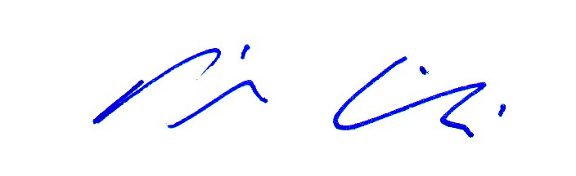 Németh László
SzOSzöv ügyvezető alelnök

